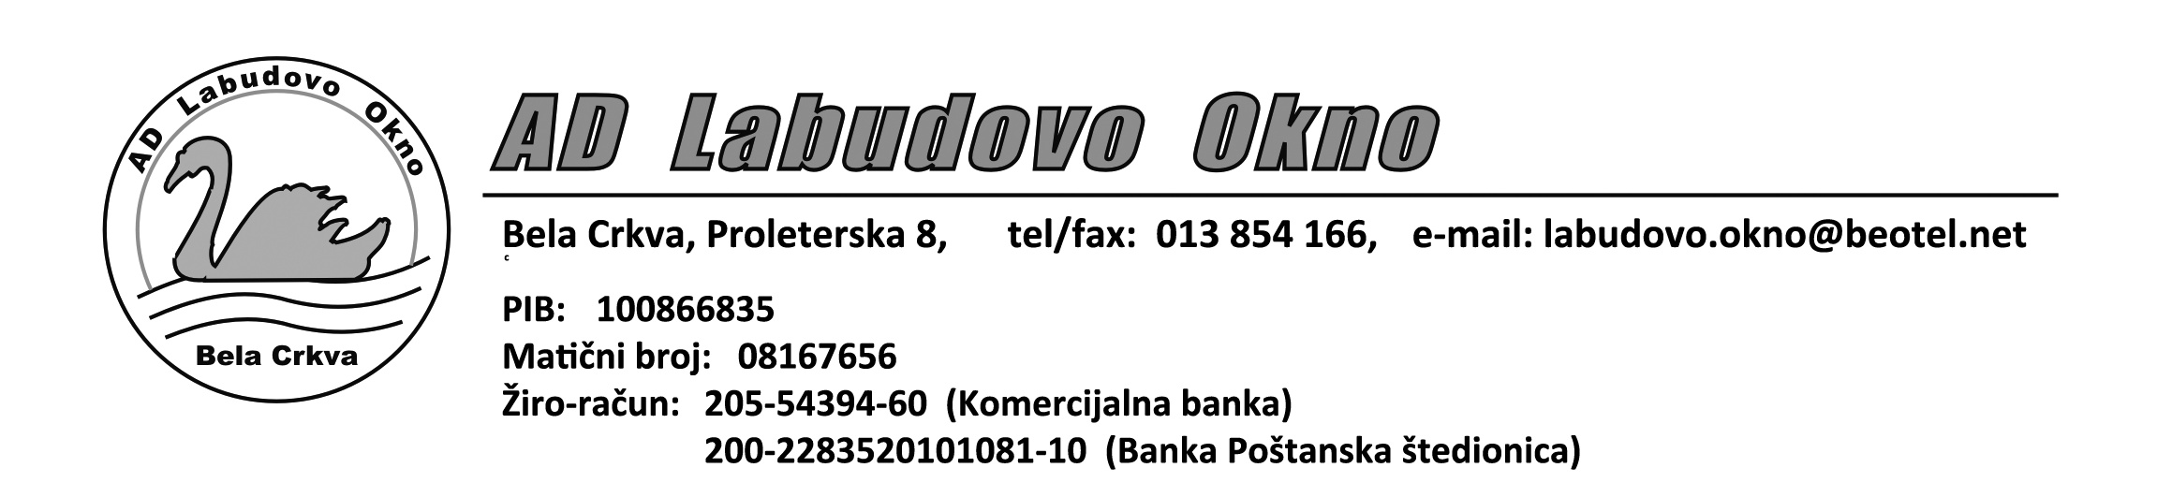
PREDLOG

Na osnovu člana 481. Zakona o privrednim društvima ( „Sl. Glasnik RS“, br. 36/2011, 99/2011), Skupština akcionara na sednici održanoj dana 14.02.2014. godine donela je

ODLUKU O PROMENI PRAVNE FORME

Član 1.

Akcionarsko društvo „LABUDOVO OKNO“ Bela Crkva, MB: 08167656 registrovano u Agenciji za privredne registre rešenjem broj BD 68417/2005 od 2005. godine, menja pravnu formu i organizuje se kao društvo sa ograničenom odgovornošću.

Član 2.

Novo poslovno ime Društva glasi:
Društvo sa ograničenom odgovornošću za lov, ribarstvo, trgovinu i usluge LABUDOVO OKNO Bela Crkva

Skraćeno poslovno ime glasi:
LABUDOVO OKNO d.o.o. Bela Crkva

Sedište Društva je u Beloj Crkvi, ul. Proleterska br. 8

Član 3.

Promenim pravne forme sva imovina, prava i obaveze akcionarskog društva LABUDOVO OKNO, Bela Crkva ( u daljem tekstu: Akcionarsko društvo) prenose se na Društvo sa ograničenom odgovornošću za lov, ribarstvo, trgovinu i usluge LABUDOVO OKNO Bela Crkva ( u daljem tekstu: Društvo sa ograničenom odgovornošću).

Registracijom Odluke o promeni pravne forme i njenim objavljivanjem Akcionarsko društvo transformiše se u Društvo sa ograničenom odgovornošću, prestaje da postoji i njegov pravni sledbenik je Društvo sa ograničenom odgovornošću. Sudski i drugi postupci i potraživanja protiv Akcionarskog društva nastavljaju se protiv Društva sa ograničenom odgovornošću.

Član 4.

Na dan donošenja ove odluke visina osnovnog kapitala Akcionarskog društva upisanog u Centralni registar depo i kliring hartija od vrednosti iznosi 994.000,00 dinara i on je podeljen na 994 običnih akcija nominalne vrednosti 1.000,00 dinara.
Promenom pravne forme sve izdate akcije akcionarskog društva se povlače i pretvaraju u udele, a akcionari postaju članovi Društva sa ograničenom odgovornošću.
Konverzija akcija u udele vrši se srazmerno učešću svakog pojedinačnog akcionara u akcijskom kapitalu. Nominalni iznos osnovnog kapitala koji je bio iskazan u akcijama svakog akcionara se pretvara u udeo društva sa ograničenom odgovornošću, i to:

Akcionar Stanojević Dragana jmbg: 0110983875203 koja ima 214 akcija ili 21,52918% učešća u osnovnom kapitalu akcionarskog društva, promenom pravne forme postaje član društva sa ograničenom odgovornošću sa 21,52918% udela u osnovnom kapitalu društva ili pripadajućim novčanim udelom od 214.000,00 dinara.
Akcionar Popović Željko jmbg: 0102981870015 koji ima 200 akcija ili 20,12072% učešća u osnovnom kapitalu akcionarskog društva, promenom pravne forme postaje član društva sa ograničenom odgovornošću sa 20,12072% udela u osnovnom kapitalu društva ili pripadajućim novčanim udelom od 200.000,00 dinara.
Akcionar Stanojević Dragan jmbg: 2411979870016 koji ima 200 akcija ili 20,12072% učešća u osnovnom kapitalu akcionarskog društva, promenom pravne forme postaje član društva sa ograničenom odgovornošću sa 20,12072% udela u osnovnom kapitalu društva ili pripadajućim novčanim udelom od 200.000,00 dinara.
Akcionar Vujčić Branko jmbg: 2701986870208 koji ima 200 akcija ili 20,12072% učešća u osnovnom kapitalu akcionarskog društva, promenom pravne forme postaje član društva sa ograničenom odgovornošću sa 20,12072% udela u osnovnom kapitalu društva ili pripadajućim novčanim udelom od 200.000,00 dinara.
Akcionar LABUDOVO OKNO, jmb: 08167656, koji ima 180 akcija ili 18,10865% učešća u osnovnom kapitalu akcionarskog društva, promenom pravne forme postaje član društva sa ograničenom odgovornošću sa 18,10865% udela u osnovnom kapitalu društva ili pripadajućim novčanim udelom od
od 180.000,00 dinara

Predsednik skupštine

